ОЦЕНКА ТЭП ТБС
Послеоперационная рентгенограм-
ма правого тазобедренного сустава в пря-
мой проекции, на которой представлена
разметка 3 зон вокруг чашки (по De Lee и
Charnley). Определяется «плохая» цемент-
ная мантия вокруг чашки эндопротеза на
уровне 1-й и 3-й зон

Для бедренного компонента определяют положение ножки эндопротеза, бедренный индекс, индекс заполнения бедренного канала эндопротезом и цементом.

Положение ножки эндопротеза считается центральным, если ось ножки эндопротеза совпадает с осью бедренного канала. При отклонении ножки кнаружи положение характеризуется как вальгусное, кнутри — как варусное (рис. 9, а – в).

Бедренный индекс отражает степень изменения толщины кортикального слоя в области истмуса под воздействием ножки эндопротеза — возможно утолщение и истончение коркового слоя (рис. 10).
Вычисляется бедренный индекс по формуле
d – B
БИ = ---------------- ,
100
где d — толщина кортикального слоя;
B — ширина костно-мозгового канала.

Индекс заполнения бедренного канала
эндопротезом (цементом) определяют на 3 уровнях: верхнем, среднем и дистальном. Это отношение ширины ножки (ножки и цементной мантии) к ширине бедренного канала на этих уровнях (рис. 11).

Заполнение бедренного канала, в зависимости от способа фиксации, определяется по наличию свободного пространства между кортикальным слоем бедренной кости и ножкой эндопротеза или цементом и ножкой эндопротеза.
Заполнение бедренного канала определяют по 4 степеням:
А — «отличное», если нет свободного пространства на всем протяжении на границе «цемент — кость» или на границе «металл — кость» (в зависимости от способа фиксации);
В – «хорошее», когда имеется небольшой участок свободного пространства на указанном уровне;
С — «рискованное», если на границе «цемент – кость» или на границе «металл – кость» определяются свободные участки объемом до 50 % от общей протяженности;
D — «плохое», когда отмечается полное просветление на границе «металл – кость» или между цементом и костью (а также если при цементной фиксации цемент не доходит ниже конца ножки эндопротеза).
В последующем необходимо выполнять динамический рентгенологический контроль состояния парапротезной кости и положения эндопротеза.
В первую очередь обращают внимание на наличие участков резорбции костной ткани, что является первым признаком развития асептической нестабильности компонентов эндопротеза.
Наличие резорбции костной ткани
вокруг вертлужного компонента определяли в 3 зонах по De Lee и бедренного компонента в 7 зонах по Gruen. Состояние парапротезной кости оценивается по 4 степеням, аналогично тому, как оценивается степень заполнения бедренного канала в раннем послеоперационном периоде:
А — «отличное», когда нет участков резорбции;
В — «хорошее», при небольшом участке свободного пространства на границе «цемент — кость» («металл — кость»);
С — «рискованное», отмечается до 50 % таких участков;
Д — «плохое», когда имеется резорбция кости на всем протяжении контакта кости с эндопротезом (рис. 12).

Рис. 9. Послеоперационные рентгенограммы тазобедренных суставов в прямой проекции,
на которых представлены варианты положения ножки эндопротеза (стрелки): а — цен-
тральное; б — варусное; в — вальгусное

Рис. 12. Схема проведения рентгенологи-
ческого анализа послеоперационных изме-
нений бедренной кости по Gruen и вертлуж-
ной области по De Lee и Charnley
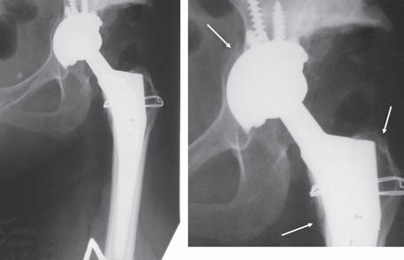
Рис. 13. На стандартной (а) и прицельной
(б) рентгенограммах левого тазобедренного
сустава в прямой проекции, выполненных
в ходе тотального эндопротезирования про-
тезом Biomed
(с бесцементной фиксацией),
определяется полное покрытие чашки костью.
Угол вертикального наклона чашки протеза
45°, положение ножки — центральное. Отме-
чаются интраоперационные парапротезные
переломы проксимального отдела бедренной
кости и дна вертлужной впадины с незна-
чительным смещением отломков. Отломки
проксимального отдела бедренной кости фик-
сированы циркляжным проволочным швом

